**PROPOSAL PEMBUATAN APLIKASI**

**“SISTEM MANAJEMEN TUGAS”**



Disusun Oleh:

1. Ahmad Maghfur Ali (20081010055)
2. Farkhan (20081010060)
3. Dimas Dharu Ramadhan (20081010068)
4. Achmad Fauzihan Bagus S. (20081010069)
5. Hafizh Kennandya Maulana (20081010077)

**PRODI INFORMATIKA**

**FAKULTAS ILMU KOMPUTER**

**UNIVERSITAS PEMBANGUNAN NASIONAL “VETERAN”**

**JAWA TIMUR SURABAYA**

**2022**

**BAB I**

**PENDAHULUAN**

1. **Latar Belakang**

Pendidikan adalah pembelajaran pengetahuan, keterampilan, dan kebiasaan sekelompok orang yang diturunkan dari satu generasi ke generasi berikutnya melalui pengajaran, pelatihan, atau penelitian. pendidikan sering terjadi di bawah bimbingan orang lain. di tingkat perguruan tinggi, khususnya di UPN "Veteran" Jawa Timur, juga turut menerapkan metode belajar dalam kelas. Adapun hal yang berkaitan dengan pendidikan adalah tugas. Tugas berperan penting dalam metode belajar mengajar karena dari tugas sekelompok mahasiswa dapat mengasah ilmu pengetahuan yang telah dimilikinya serta tugas berperan penting dalam penilaian kecerdasan mahasiswa itu sendiri.

Dalam kehidupan sehari-hari pada umumnya mahasiswa terkadang kesulitan bahkan ada beberapa orang yang lupa untuk mengatur dan menepati kegiatan hariannya khususnya sering lupa dalam mengingat tugas, untuk itu diperlukan sebuah aplikasi yang dapat membantu agenda mahasiswa sekaligus mengingatkan mahasiswa tersebut di manapun dan kapanpun.

Satu di antaranya ialah dengan memanfaatkan kecanggihan laptop/komputer yang mereka miliki karena hampir semua mahasiswa menggunakan laptop/komputer untuk mengerjakan tugas-tugasnya. Untuk itu diperlukan sebuah aplikasi yang bisa menjadi partner yang dapat membantu memberikan informasi jadwal dan tugas kuliah mereka. Dengan memanfaatkan laptop/komputer yang sudah banyak digunakan oleh mahasiswa, penulis akan mengembangkan aplikasi berbasis desktop. Dari uraian di atas, penulis akan membangun sebuah Rancang Bangun Aplikasi Pengingat Tugas berbasis desktop yang mana aplikasi ini nantinya akan memberikan manfaat dalam mengingatkan jadwal atau agenda kegiatan mahasiswa lainnya.

1. **Permasalahan**

Pembuatan sistem ini dilatarbelakangi oleh banyaknya mahasiswa yang terkadang lupa atau terlewat mengenai kegiatan yang harus dikerjakannya pada tepat waktu. Satu di antara kegiatan yang terkadang lupa bahkan terlewat ialah tugas. Tugas adalah kegiatan yang dilakukan oleh sekumpulan orang dalam melakukan kegiatan pembelajaran. Tujuan dari final project ini, yaitu merancang aplikasi pengingat tugas berbasis desktop yang mampu mengingatkan mahasiswa tentang tugas perkuliahan, mampu mengingatkan mahasiswa tentang batas akhir pengumpulan tugas, serta informasi-informasi lainnya yang mengenai kegiatan perkuliahan.

**BAB II**

**PEMBAHASAN**

1. **Konsep OOP yang Diterapkan**
2. **Objects**

Objek adalah entitas runtime dasar yang dapat diidentifikasi dalam OOP. Objek dapat mewakili entitas dunia nyata, seperti orang, mobil, tempat, dan lain-lain.

1. **Classes**

Class pada dasarnya adalah template dari serangkaian objek yang berbagi beberapa properties dan behaviour.

1. **Data abstraction**

Abstraksi data adalah konsep yang menyembunyikan detail latar belakang dan hanya mewakili informasi yang diperlukan untuk dunia luar. Ini adalah proses penyederhanaan konsep dunia nyata menjadi komponen yang mutlak diperlukan.

1. **Data abstraction**

Enkapsulasi data adalah salah satu konsep terpenting dari OOP. Ini adalah teknik yang menggabungkan data members dan fungsi, beroperasi pada data itu dalam satu unit yang dikenal sebagai kelas.

1. **Inheritance**

Warisan juga merupakan karakteristik penting dari OOP. Ini pada dasarnya adalah metode yang menyediakan cara yang kemampuan dan properti dari satu kelas untuk datang ke kelas lain.

1. **Polymorphism**

Pada dasarnya polimorfisme adalah kemampuan suatu pesan atau data untuk diproses lebih dari satu bentuk.

1. **Overloading**

Overloading adalah fitur dari bahasa OOP seperti Java yang berkaitan dengan compile time atau static polymorphism. Fitur ini mengizinkan method berbeda untuk memiliki nama yang sama, tetapi signature berbeda, khususnya angka dari input parameter dan tipe dari input parameternya.

1. **Class yang Digunakan**
2. **Tipe**

Class yang pertama adalah class tipe. Class tipe ini memiliki 2 method yang bernama setTipe() dan juga getTipe().

1. **Status**

Class yang kedua adalah class status. Class status ini juga memiliki 2 method yang bernama setStatus() dan juga getStatus().

1. **Tugas**

Class yang ketiga adalah class tugas. Class tugas ini juga memiliki 1 abstract class yang bernama Tugas(). Berikutnya pada class ini juga terdapat 2 overloading yaitu setStatus() yang nantinya akan meng-overloading method setStatus() yang berada pada class Status, untuk overloading yang satunya yaitu setTipe() yang nantinya akan meng-overloading.

1. **Desain Database**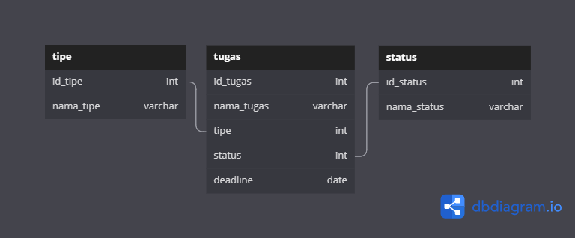

**Gambar 1.** Desain Database

Seperti yang terlihat pada **Gambar 1.** Kami telah membuat desain dari database yang akan digunakan pada aplikasi, kami membuat 3 buah tabel pada database yaitu tabel “tipe”, “tugas”, dan “status”. Pada tabel “tipe” terdapat primary key yang kami beri nama “id_tipe” yang memiliki tipe data integer, selanjutnya pada tabel tersebut terdapat juga 1 atribut yaitu “nama_tipe” yang bertipe varchar.

Berikutnya pada tabel 2 yaitu tabel bernama “tugas” memiliki primary key bernama “id_tugas” yang bertipe integer dan juga memiliki 4 atribut yaitu atribut “nama_tugas” yang bertipe varchar, atribut “tipe“ yang bertipe int, atribut “status” yang bertipe integer, dan yang terakhir atribut “deadline” yang bertipe date.

Lalu selanjutnya tabel yang terakhir yaitu tabel 3 bernama “status”, pada tabel ini primary key nya bernama “id_status” dengan tipe data integer, tabel ini hanya memiliki 1 atribut yaitu atribut bernama “nama_status” yang memiliki tipe varchar.

1. **Desain Tampilan**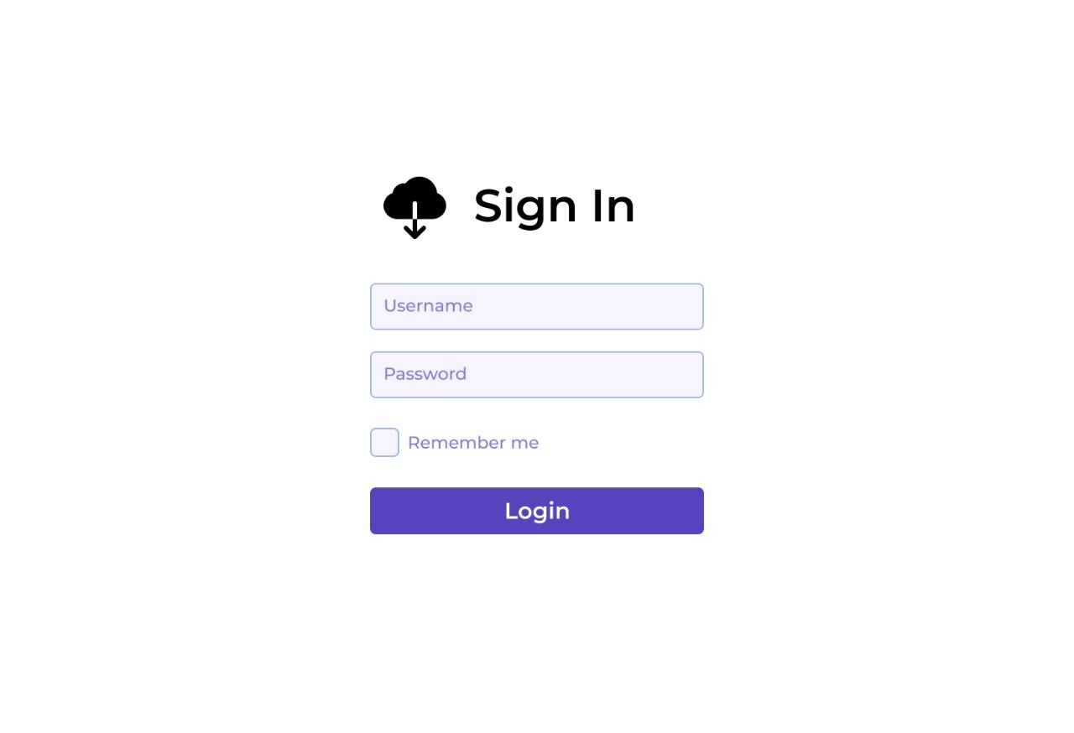

**Gambar 2.** Desain Tampilan #1

Desain tampilan yang pertama seperti pada **Gambar 2.** yaitu tampilan login, pada bagian atas terdapat tulisan sign in dan dibawahnya ada 2 kolom inputan untuk menginputkan username dan juga password, lalu ada fitur “remember me” yang berfungsi untuk menyimpan username dari pengguna agar ketika pengguna ingin login kembali maka bagian username akan otomatis terisi, yang terakhir terdapat tombol login dibagian paling bawah.

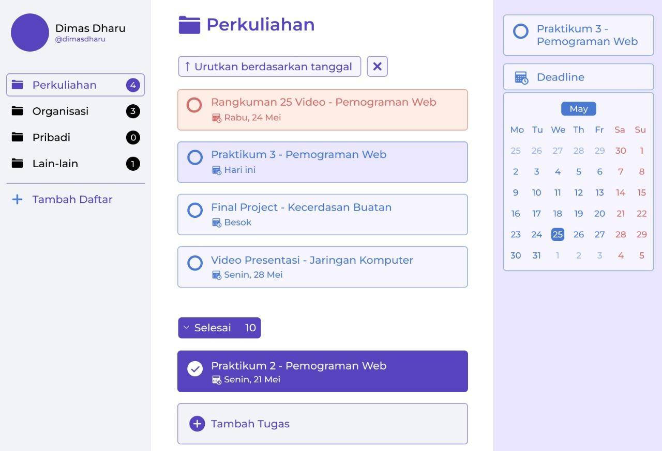

**Gambar 3.** Desain Tampilan #2

Berikutnya pada **Gambar 3.** adalah desain tampilan ketika user sudah login. Tampilan pada bagian in terbagi menjadi 3 blok, blok yang pertama pada bagian kiri terdapat informasi akun pada bagian atas dan juga pada bagian bawahnya terdapat pengelompokan tugas yang bisa disesuaikan oleh pengguna. Berlanjut pada blok kedua yaitu bagian tengah terdapat rincian dari tugas-tugas yang ada, pada bagian atas adalah tugas yang belum selesai dan ketika tugasnya belum selesai namun sudah melewati deadline maka akan berwarna merah, lalu dibagian bawah terdapat daftar tugas yang sudah selesai dikerjakan. Berikutnya ada blok ketiga dan merupakan yang terakhir yaitu terdapat sebuah kalender untuk menunjukan waktu deadline lewat kalender tersebut.

1. **ERD**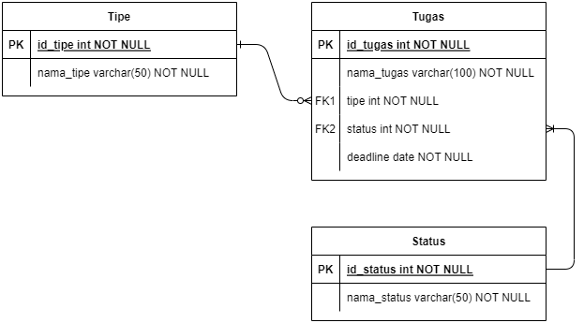

**Gambar 4.** ERD

ERD dari aplikasi yang kami buat dapat dilihat pada Gambar 4. ERD untuk aplikasi ini memiliki 3 entitas yaitu entitas “tipe”, “tugas”, dan “status”. Untuk entitas “tipe” memiliki primary key bernama “id_tipe” yang bertipe integer, berikutnya pada entitas ini juga memiliki 1 atribut bernama “nama_tipe” yang bertipe varchar.

Selanjutnya pada entitas kedua yaitu entitas “tugas” terdapat sebuah primary key bernama “id_tugas” yang bertipe integer, pada entitas ini juga terdapat 2 foreign key yang bernama “tipe” dan “status” yang keduanya memiliki tipe integer, berikutnya pada entitas ini juga terdapat 2 atribut bernama “nama_tugas” yang bertipe varchar dan juga atribut “deadline” yang bertipe date.

Berikutnya pada entitas ketiga yaitu entitas bernama “status” terdapat primary key bernama “id_status” yang bertipe integer, pada entitas ini juga terdapat 1 atribut yang bernama “nama_status” bertipr varchar.

**BAB III**

**PENUTUP**

Dengan mengucapkan segala puji kehadirat Tuhan Yang Maha Esa, demikianlah proposal Proyek Pembuatan Aplikasi “Sistem Manajemen Tugas”. Pada akhirnya segala sesuatu yang telah direncanakan tidak dapat berjalan dengan baik tanpa kerjasama dan kerja keras dari semua pihak. Semoga aplikasi ini dapat berjalan dengan lancar dan dapat bermanfaat bagi pengguna. Atas perhatian yang telah diberikan kami ucapkan terima kasih.